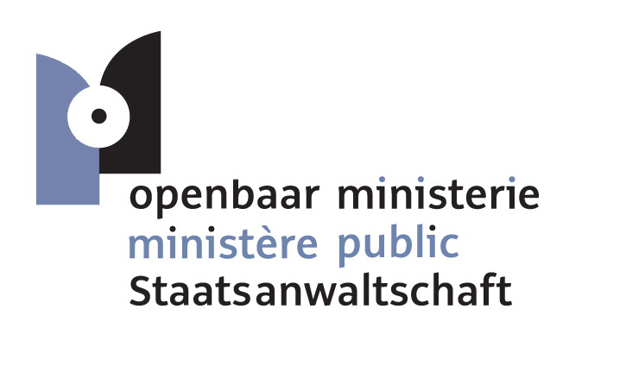

Federaal Parket
Wolstraat 66/1
B-1000 Brussel
tel +32 2 557 77 11
fax +32 2 557 77 99

Parquet Fédéral
Rue aux Laines 66/1
B-1000 Bruxelles
tél +32 2 557 77 11
fax +32 2 557 77 99

Communiqué de presse du Parquet Fédéral

Persbericht van het Federaal Parket

Press Release by the Federal Public Prosecutor’s Office

Bruxelles, le 24 decembre 2015
Brussel, 24 december 2015
Brussels, December 24th, 2015

In het kader van het dossier betreffende de aanslagen in Parijs werd er op 22 december 2015 een negende persoon van zijn vrijheid beroofd.

Het betreft Abdoullah C., geboren in 1985, van Belgische nationaliteit.

De onderzoeksrechter heeft dezelfde dag tegen deze persoon een aanhoudingsmandaat afgeleverd wegens terroristische moorden en deelname aan de activiteiten van een terroristische groep.

Betrokkene wordt ervan verdacht diverse contacten te hebben gehad met Hasna AIT BOULAHCEN, de nicht van Abdelhamid ABAAOUD, in de periode tussen de aanslagen en de gebeurtenissen in Saint-Denis, waarbij beiden om het leven kwamen.

De raadkamer zal vandaag beslissen over de eventuele verlenging van zijn aanhouding.

*******

Dans le cadre du dossier concernant les attentats de Paris, une neuvième personne a été privée de liberté le 22 décembre 2015.

Il s’agit d’Abdoullah C., né en 1985, de nationalité belge.

Le juge d’instruction a délivré le jour même un mandat d’arrêt contre cette personne pour assassinats terroristes et participation aux activités d’un groupe terroriste.

L’intéressé est suspecté d’avoir eu plusieurs contacts avec Hasna AIT BOULAHCEN, la cousine d’Abdelhamid ABAAOUD, dans la période entre les attentats et les évènements à Saint-Denis, lors desquels tous deux ont perdu la vie.

La chambre du conseil décidera aujourd’hui de la prolongation éventuelle de sa détention.

*******

In connection with the case concerning the terrorist attacks of Paris, a ninth person has been arrested on the 22nd of December 2015.

That person is Abdoullah C., born in 1985 and a Belgian national.

The same day the Investigating Judge delivered an arrest warrant against him for terrorist murders and participation in the activities of a terrorist organization.

This person is suspected to have had several contacts with Hasna AIT BOULAHCEN, Abdelhamid ABAAOUD’s niece, between the terrorist attacks and the events in Saint-Denis, where both of them died.

The pre-trial chamber will decide today upon the possible extension of his detention.

